

课 程 实 验 报 告

课程名称：面向对象程序设计
实验名称：面向对象的矩阵运算编程

院 系 ：计算机科学与技术
专业班级 ： CS2008班
学 号 ： U202015533
姓 名 ： 徐瑞达
指导教师 ： 许向文

2021 年 10 月 26 日

- 需求分析
- 题目要求
矩阵MAT是行列定长的二维数组。常见的矩阵运算包括矩阵的加、减、乘、转置和赋值等运算。请对矩阵MAT类中的所有函数成员编程，并对随后给出的main( )函数进行扩展，以便完成矩阵及其重载的所有运算符的测试。输出矩阵元素时整数用”%6ld” 或”%6lld”打印，浮点数用”%8f”或”%8lf”打印。至少要测试两种实例类MAT<int>和MAT<long long>。
#define _CRT_SECURE_NO_WARNINGS
#include <iomanip>
#include <exception>
#include <typeinfo>
#include <string.h>
using namespace std;
template <typename T>
class MAT {
T* const e; //指向所有整型矩阵元素的指针
const int r, c; //矩阵的行r和列c大小
public:
MAT(int r, int c); //矩阵定义
MAT(const MAT& a); //深拷贝构造
MAT(MAT&& a)noexcept; //移动构造
virtual ~MAT()noexcept;
virtual T* const operator[ ](int r);//取矩阵r行的第一个元素地址，r越界抛异常
virtual MAT operator+(const MAT& a)const; //矩阵加法，不能加抛异常
virtual MAT operator-(const MAT& a)const; //矩阵减法，不能减抛异常
virtual MAT operator*(const MAT& a)const; //矩阵乘法，不能乘抛异常
virtual MAT operator~()const; //矩阵转置
virtual MAT& operator=(const MAT& a); //深拷贝赋值运算
virtual MAT& operator=(MAT&& a)noexcept; //移动赋值运算
virtual MAT& operator+=(const MAT& a); //“+=”运算
virtual MAT& operator-=(const MAT& a); //“-=”运算
virtual MAT& operator*=(const MAT& a); //“*=”运算
//print输出至s并返回s：列用空格隔开，行用回车结束
virtual char* print(char* s)const noexcept;
};
int main(int argc, char* argv[ ]) //请扩展main()测试其他运算
{
MAT<int> a(1, 2), b(2, 2), c(1, 2);
char t[2048];
a[0][0] = 1; //类似地初始化矩阵的所有元素
a[0][1] = 2; //等价于“*(a.operator[ ](0)+1)=2;”即等价于“*(a[0]+1)=2;”
a.print(t); //初始化矩阵后输出该矩阵
b[0][0] = 3; b[0][1] = 4; //调用T* const operator[ ](int r)初始化数组元素
b[1][0] = 5; b[1][1] = 6;
b.print(t);
c = a * b; //测试矩阵乘法运算
c.print(t);
(a + c).print(t); //测试矩阵加法运算
c = c - a; //测试矩阵减法运算
c.print(t);
c += a; //测试矩阵“+=”运算
c.print(t);
c = ~a; //测试矩阵转置运算
c.print(t);
return 0;
}
- 需求分析
- 声明模板类MAT，并实现其成员函数的定义。
- 使用矩阵定义、深拷贝构造、移动构造三种方式重载构造函数，其中移动构造函数需要将参数a置空；
- 重载矩阵的加法、减法、乘法运算符，当无法进行运算时抛出异常；
- 定义深拷贝赋值和移动赋值运算，其中移动构造时需要将参数a赋空；
- 重载矩阵的转置、自加、自减、自乘运算符；
- 将矩阵格式化输出至s，并要根据实例类型使用不同的格式化输出方式；
- 在main函数中可以使用TestMAT函数进行测试，也应可以自己调用函数测试；
- 至少实现两种实例类，本项目实现了四种实例类——int、long long、float、double。
- 系统设计
- 概要设计
根据用户需求，将该项目系统按照函数功能分为若干个模块进行时实现。将MAT类声明和定义封装在MAT头文件中，在main源文件中调用TestMAT函数测试或者自写程序测试，用户可根据提示进行选择。
总体结构流程图如下：
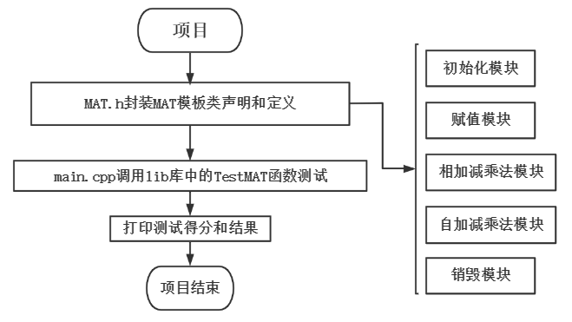
图1 总体结构流程图
- 详细设计
- 初始化模板类模块：
该模块使用函数重载定义了三个构造函数，分别实现根据参数（行和列）初始化，深拷贝初始化，移动初始化三个功能。其中MAT(int r, int c)函数根据参数创建一个行数为r、列数为c的矩阵；MAT(const MAT &a)函数将模板类a深拷贝至this所指类；MAT(MAT &&a) noexcept函数用a移动初始化this所指类，并要将a赋空。具体流程图如图2所示。
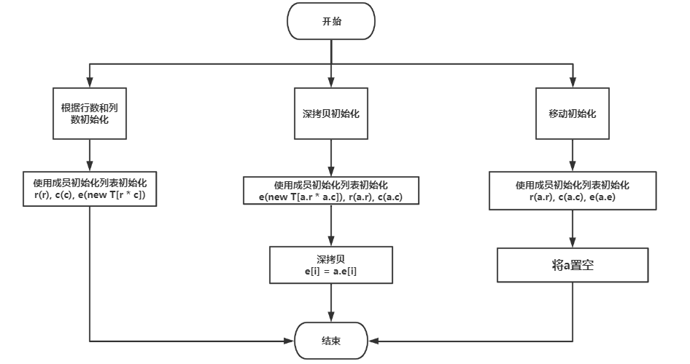
图2 初始化模块流程图
- 赋值模块：
该模块使用函数重载定义了两个运算符’=’重载函数，分别实现深拷贝赋值，移动赋值两个功能。其中virtual MAT &operator=(const MAT &a)函数将模板类a深拷贝至this所指类；virtual MAT &operator=(MAT &&a) noexcept函数用a移动赋值this指类，并要将a赋空。具体流程图如图3所示。
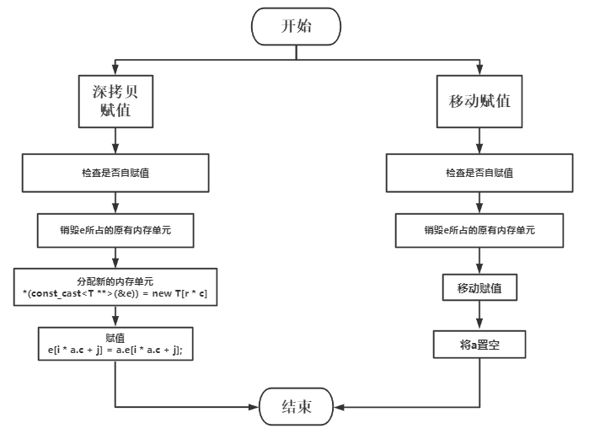
图3 赋值模块流程图
- 相加减乘法模块
加法和减法操作中需要判断行数和列数是否一致；乘法需要判断该矩阵的行数和参数a的列数是否相同，当不满足以上条件时应抛出对应的异常信息。其中virtual MAT operator+(const MAT &a) const进行矩阵加法；virtual MAT operator-(const MAT &a) const进行矩阵减法；virtual MAT operator*(const MAT &a) const进行矩阵乘法。具体流程图如图4所示。
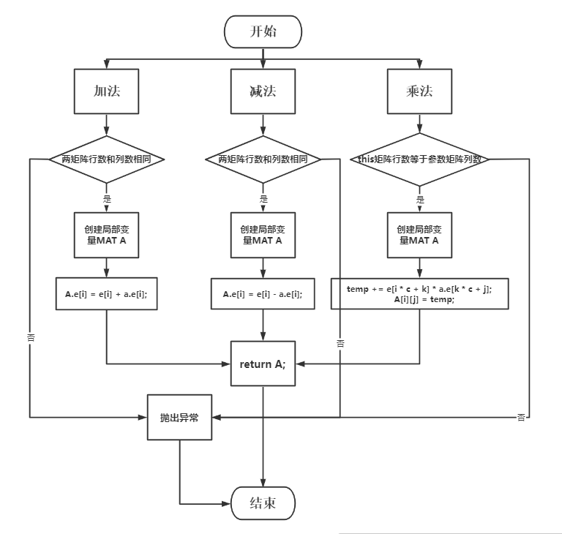
图4 相加减乘法模块流程图
- 自加减乘法模块：
自加和自减操作中需要判断行数和列数是否一致；自乘需要判断该矩阵的行数和参数a的列数是否相同，当不满足以上条件时应抛出对应的异常信息。这类运算和相加减乘法运算返回MAT副本不同，直接返回MAT引用，并且是在该MAT类型上直接进行运算操作。其中virtual MAT &operator+=(const MAT &a)进行矩阵加法；virtual MAT &operator-=(const MAT &a)进行矩阵减法；virtual MAT &operator*=(const MAT &a)进行矩阵乘法。具体流程图如图5所示。
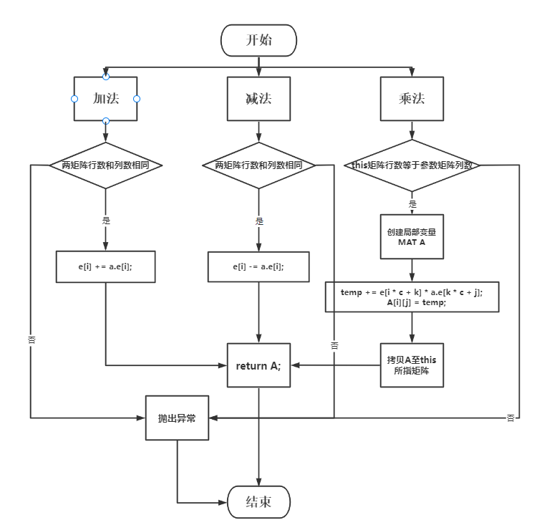
图5 自加减乘法模块流程图
- 销毁模块：销毁类时，使用delete删除分配的内存空间，并将各成员变量置空。具体函数功能实现方式可参阅附录源代码。
- 软件开发
采用Windows11系统下Microsoft Visual Stdio 2019平台进行开发，使用MSVC编译器进行编译链接生成解决方案与可执行文件，使用面向MSVC编译器的Windows X86-Debug调试器进行调试。
- 软件测试
使用TestMAT函数对程序进行测试，在调试过程中得到返回值如下图所示：
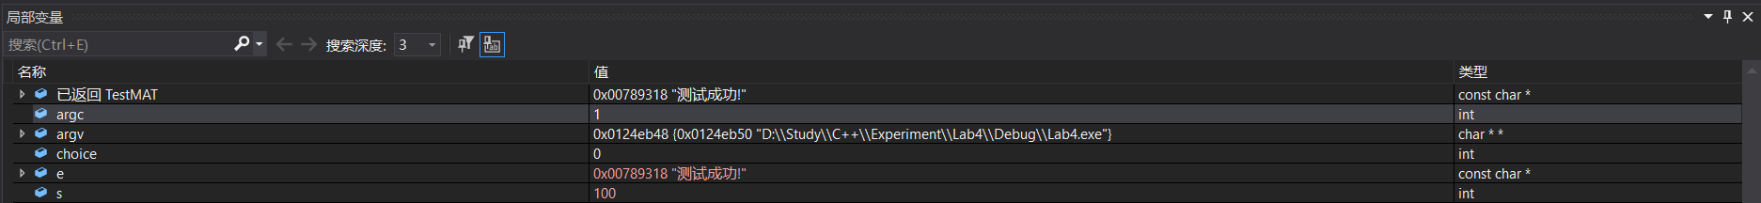
图6 调试过程结果
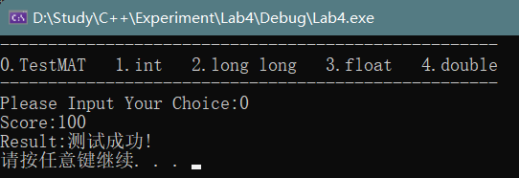
图7 运行窗口结果一
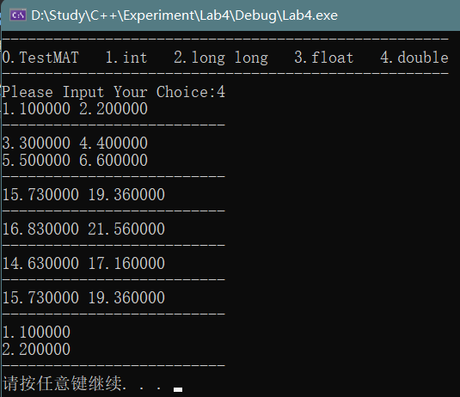
图7 运行窗口结果二（选择double实例类）
- 特点与不足
- 技术特点
- 用户可选择测试四种实例类或使用Test库函数
- 成员函数的定义简洁易懂，逻辑清晰。
- 不足和改进的建议
代码中可能仍存在一些情况尚未考虑，在一些函数定义中存在代码不够精简，不尽易懂的情况。另外，对于基类和派生类的理解尚浅也让代码中一些东西冗余，需要改进。
- 过程和体会
- 遇到的主要问题和解决方法
- 最初对模板类和实例类相关代码不甚明晰，导致在书写代码时总是有错误信息，后来在仔细阅读教材内容后，规避了种种错因；
- 在书写有关加减乘法运算的函数时，相加减乘法函数的返回值是MAT副本，而自加减乘法函数的返回值是MAT引用，由于未弄清楚而导致错误，最终在重新梳理成员函数声明后才得以正确实现定义。
- 课程设计的体会
通过这次实验，我对模板类和实例类有了更为深入的理解，并认识到了模板类的强大之处，而在这次实验中，我也对noexcept关键字有了进一步的了解。
- 源码和说明
- 文件清单及其功能说明
ex4/project文件夹中包含项目文件、头文件MAT.h和源文件main.cpp,子文件夹Release/ex4.exe为可执行文件。
- 用户使用说明书
打开文件夹后可直接运行Release/Lab4.exe程序，也可使用Visual Stdio 2019打开工程文件进行运行或调试。
- 源代码
----------------------------MAT.h---------------------------------
#ifndef _MAT_H
#define _MAT_H
#define _CRT_SECURE_NO_WARNINGS
#include <cstdio>
#include <cstring>
#include <exception>
#include <iomanip>
#include <iostream>
#include <typeinfo>
using namespace std;
template <typename T>
class MAT
{
T *const e; //指向所有整型矩阵元素的指针
const int r, c; //矩阵的行r和列c大小
public:
MAT(int r, int c); //矩阵定义
MAT(const MAT &a); //深拷贝构造
MAT(MAT &&a)
noexcept; //移动构造
virtual ~MAT() noexcept;
virtual T *const operator[](int r); //取矩阵r行的第一个元素地址，r越界抛异常
virtual MAT operator+(const MAT &a) const; //矩阵加法，不能加抛异常
virtual MAT operator-(const MAT &a) const; //矩阵减法，不能减抛异常
virtual MAT operator*(const MAT &a) const; //矩阵乘法，不能乘抛异常
virtual MAT operator~() const; //矩阵转置
virtual MAT &operator=(const MAT &a); //深拷贝赋值运算
virtual MAT &operator=(MAT &&a) noexcept; //移动赋值运算
virtual MAT &operator+=(const MAT &a); //“+=”运算
virtual MAT &operator-=(const MAT &a); //“-=”运算
virtual MAT &operator*=(const MAT &a); //“*=”运算
virtual char *print(char *s) const noexcept; // print输出至s并返回s：列用空格隔开，行用回车结束
};
template <typename T>
MAT<T>::MAT(int r, int c) : r(r), c(c), e(new T[r * c]) //矩阵定义
{
}
template <typename T>
MAT<T>::MAT(const MAT &a) : e(new T[a.r * a.c]), r(a.r), c(a.c) //深拷贝构造
{
for (int i = 0; i < a.r * a.c; i++)
e[i] = a.e[i];
}
template <typename T>
MAT<T>::MAT(MAT &&a) noexcept : r(a.r), c(a.c), e(a.e) //移动构造
{
*(const_cast<int *>(&a.r)) = 0;
*(const_cast<int *>(&a.c)) = 0;
*(const_cast<T **>(&a.e)) = nullptr;
}
template <typename T>
MAT<T>::~MAT() noexcept
{
if (e!=nullptr)
delete[] e;
*(const_cast<int *>(&r)) = 0;
*(const_cast<int *>(&c)) = 0;
*(const_cast<T **>(&e)) = nullptr;
}
template <typename T>
T *const MAT<T>::operator[](int r) //取矩阵r行的第一个元素地址，r越界抛异常
{
if (r < this->r && r >= 0)
return &e[r * c];
else
throw "Operator[] ERROR!";
}
template <typename T>
MAT<T> MAT<T>::operator+(const MAT &a) const //矩阵加法，不能加抛异常
{
if (r == a.r && c == a.c)
{
MAT A(r, c);
for (int i = 0; i < r * c; i++)
{
A.e[i] = e[i] + a.e[i];
}
return A;
}
else
throw("Operator+ ERROR!");
}
template <typename T>
MAT<T> MAT<T>::operator-(const MAT &a) const //矩阵减法，不能减抛异常
{
if (r == a.r && c == a.c)
{
MAT A(r, c);
for (int i = 0; i < r * c; i++)
{
A.e[i] = e[i] - a.e[i];
}
return A;
}
else
throw("Operator- ERROR!");
}
template <typename T>
MAT<T> MAT<T>::operator*(const MAT &a) const //矩阵乘法，不能乘抛异常
{
if (c == a.r)
{
MAT A(r, a.c);
for (int i = 0; i < r; i++)
{
for (int j = 0; j < a.c; j++)
{
T temp = 0;
for (int k = 0; k < c; k++)
temp += e[i * c + k] * a.e[k * c + j];
A[i][j] = temp;
}
}
return A;
}
else
throw("Operator* ERROR!");
}
template <typename T>
MAT<T> MAT<T>::operator~() const //矩阵转置
{
MAT A(c, r);
for (int i = 0; i < r; i++)
for (int j = 0; j < c; j++)
A[j][i] = e[i * c + j];
return A;
}
template <typename T>
MAT<T> &MAT<T>::operator=(const MAT &a) //深拷贝赋值运算
{
if (this != &a)
{
if (e != nullptr)
delete[] e;
*(const_cast<int *>(&r)) = a.r;
*(const_cast<int *>(&c)) = a.c;
*(const_cast<T **>(&e)) = new T[r * c];
for (int i = 0; i < a.r; i++)
for (int j = 0; j < a.c; j++)
e[i * a.c + j] = a.e[i * a.c + j];
}
return *this;
}
template <typename T>
MAT<T> &MAT<T>::operator=(MAT &&a) noexcept //移动赋值运算
{
if (this != &a)
{
if (e != nullptr)
delete[] e;
*(const_cast<int *>(&r)) = a.r;
*(const_cast<int *>(&c)) = a.c;
*(const_cast<T **>(&e)) = a.e;
*(const_cast<int *>(&a.r)) = 0;
*(const_cast<int *>(&a.c)) = 0;
*(const_cast<T **>(&a.e)) = nullptr;
}
return *this;
}
template <typename T>
MAT<T> &MAT<T>::operator+=(const MAT &a) //“+=”运算
{
if (r == a.r && c == a.c)
{
for (int i = 0; i < r * c; i++)
{
e[i] += a.e[i];
}
}
else
throw("Operator+ ERROR!");
return *this;
}
template <typename T>
MAT<T> &MAT<T>::operator-=(const MAT &a) //“-=”运算
{
if (r == a.r && c == a.c)
{
for (int i = 0; i < r * c; i++)
{
e[i] -= a.e[i];
}
}
else
throw("Operator- ERROR!");
return *this;
}
template <typename T>
MAT<T> &MAT<T>::operator*=(const MAT &a) //“*=”运算
{
if (c == a.r)
{
MAT A(r, a.c);
for (int i = 0; i < r; i++)
{
for (int j = 0; j < a.c; j++)
{
T temp = 0;
for (int k = 0; k < c; k++)
temp += e[i * c + k] * a.e[k * c + j];
A[i][j] = temp;
}
}
delete[] e;
*(const_cast<T **>(&e)) = new T[r * a.c];
for (int i = 0; i < r; i++)
for (int j = 0; j < a.c; j++)
e[i * a.c + j] = A[i][j];
}
else
throw("Operator* ERROR!");
return *this;
}
template <typename T>
char *MAT<T>::print(char *s) const noexcept // print输出至s并返回s：列用空格隔开，行用回车结束
{
s[0] = '\0';
if (typeid(e[0]) == typeid(int))
{
for (int i = 0; i < r; i++)
{
for (int j = 0; j < c; j++)
{
if (j != 0)
{
char *temp = s + strlen(s);
sprintf(temp, "%c", ' ');
}
char *temp = s + strlen(s);
sprintf(temp, "%6ld", (int)e[i * c + j]);
if (j == c - 1)
{
char *temp = s + strlen(s);
sprintf(temp, "%c", '\n');
}
}
}
}
else if (typeid(e[0]) == typeid(long long))
{
for (int i = 0; i < r; i++)
{
for (int j = 0; j < c; j++)
{
if (j != 0)
{
char *temp = s + strlen(s);
sprintf(temp, "%c", ' ');
}
char *temp = s + strlen(s);
sprintf(temp, "%6lld", (long long)e[i * c + j]);
if (j == c - 1)
{
char *temp = s + strlen(s);
sprintf(temp, "%c", '\n');
}
}
}
}
else if (typeid(e[0]) == typeid(float))
{
for (int i = 0; i < r; i++)
{
for (int j = 0; j < c; j++)
{
if (j != 0)
{
char *temp = s + strlen(s);
sprintf(temp, "%c", ' ');
}
char *temp = s + strlen(s);
sprintf(temp, "%8f", (float)e[i * c + j]);
if (j == c - 1)
{
char *temp = s + strlen(s);
sprintf(temp, "%c", '\n');
}
}
}
}
else if (typeid(e[0]) == typeid(double))
{
for (int i = 0; i < r; i++)
{
for (int j = 0; j < c; j++)
{
if (j != 0)
{
char *temp = s + strlen(s);
sprintf(temp, "%c", ' ');
}
char *temp = s + strlen(s);
sprintf(temp, "%8lf", (double)e[i * c + j]);
if (j == c - 1)
{
char *temp = s + strlen(s);
sprintf(temp, "%c", '\n');
}
}
}
}
return s;
}

#endif
----------------------------main.cpp-------------------------------
#include "MAT.h"
template MAT<int>;
template MAT<long long>;
template MAT<float>;
template MAT<double>;
extern const char *TestMAT(int &s); //用于实验四
int main(int argc, char *argv[]) //请扩展main()测试其他运算
{
cout << "----------------------------------------------------" << endl;
cout << "0.TestMAT 1.int 2.long long 3.float 4.double" << endl;
cout << "----------------------------------------------------" << endl;
cout << "Please Input Your Choice:";
int choice;
cin >> choice;
if (choice == 0)
{
int s;
const char *e = TestMAT(s);
cout << "Score:" << s << "\nResult:" << e << endl;
}
else if (choice == 1)
{
MAT<int> a(1, 2), b(2, 2), c(1, 2);
char t[2048];
a[0][0] = 1; //类似地初始化矩阵的所有元素
a[0][1] = 2; //等价于“*(a.operator[ ](0)+1)=2;”即等价于“*(a[0]+1)=2;”
a.print(t); //初始化矩阵后输出该矩阵
cout << t << "--------------------------" << endl;
b[0][0] = 3;
b[0][1] = 4; //调用T* const operator[ ](int r)初始化数组元素
b[1][0] = 5;
b[1][1] = 6;
b.print(t);
cout << t << "--------------------------" << endl;
c = a * b; //测试矩阵乘法运算
c.print(t);
cout << t << "--------------------------" << endl;
(a + c).print(t); //测试矩阵加法运算
cout << t << "--------------------------" << endl;
c = c - a; //测试矩阵减法运算
c.print(t);
cout << t << "--------------------------" << endl;
c += a; //测试矩阵“+=”运算
c.print(t);
cout << t << "--------------------------" << endl;
c = ~a; //测试矩阵转置运算
c.print(t);
cout << t << "--------------------------" << endl;
}
else if (choice == 2)
{
MAT<long long> a(1, 2), b(2, 2), c(1, 2);
char t[2048];
a[0][0] = 1ll; //类似地初始化矩阵的所有元素
a[0][1] = 2ll; //等价于“*(a.operator[ ](0)+1)=2;”即等价于“*(a[0]+1)=2;”
a.print(t); //初始化矩阵后输出该矩阵
cout << t << "--------------------------" << endl;
b[0][0] = 3ll;
b[0][1] = 4ll; //调用T* const operator[ ](int r)初始化数组元素
b[1][0] = 5ll;
b[1][1] = 6ll;
b.print(t);
cout << t << "--------------------------" << endl;
c = a * b; //测试矩阵乘法运算
c.print(t);
cout << t << "--------------------------" << endl;
(a + c).print(t); //测试矩阵加法运算
cout << t << "--------------------------" << endl;
c = c - a; //测试矩阵减法运算
c.print(t);
cout << t << "--------------------------" << endl;
c += a; //测试矩阵“+=”运算
c.print(t);
cout << t << "--------------------------" << endl;
c = ~a; //测试矩阵转置运算
c.print(t);
cout << t << "--------------------------" << endl;
}
else if (choice == 3)
{
MAT<float> a(1, 2), b(2, 2), c(1, 2);
char t[2048];
a[0][0] = 1.1f; //类似地初始化矩阵的所有元素
a[0][1] = 2.2f; //等价于“*(a.operator[ ](0)+1)=2;”即等价于“*(a[0]+1)=2;”
a.print(t); //初始化矩阵后输出该矩阵
cout << t << "--------------------------" << endl;
b[0][0] = 3.3f;
b[0][1] = 4.4f; //调用T* const operator[ ](int r)初始化数组元素
b[1][0] = 5.5f;
b[1][1] = 6.6f;
b.print(t);
cout << t << "--------------------------" << endl;
c = a * b; //测试矩阵乘法运算
c.print(t);
cout << t << "--------------------------" << endl;
(a + c).print(t); //测试矩阵加法运算
cout << t << "--------------------------" << endl;
c = c - a; //测试矩阵减法运算
c.print(t);
cout << t << "--------------------------" << endl;
c += a; //测试矩阵“+=”运算
c.print(t);
cout << t << "--------------------------" << endl;
c = ~a; //测试矩阵转置运算
c.print(t);
cout << t << "--------------------------" << endl;
}
else if (choice == 4)
{
MAT<double> a(1, 2), b(2, 2), c(1, 2);
char t[2048];
a[0][0] = 1.1; //类似地初始化矩阵的所有元素
a[0][1] = 2.2; //等价于“*(a.operator[ ](0)+1)=2;”即等价于“*(a[0]+1)=2;”
a.print(t); //初始化矩阵后输出该矩阵
cout << t << "--------------------------" << endl;
b[0][0] = 3.3;
b[0][1] = 4.4; //调用T* const operator[ ](int r)初始化数组元素
b[1][0] = 5.5;
b[1][1] = 6.6;
b.print(t);
cout << t << "--------------------------" << endl;
c = a * b; //测试矩阵乘法运算
c.print(t);
cout << t << "--------------------------" << endl;
(a + c).print(t); //测试矩阵加法运算
cout << t << "--------------------------" << endl;
c = c - a; //测试矩阵减法运算
c.print(t);
cout << t << "--------------------------" << endl;
c += a; //测试矩阵“+=”运算
c.print(t);
cout << t << "--------------------------" << endl;
c = ~a; //测试矩阵转置运算
c.print(t);
cout << t << "--------------------------" << endl;
}
system("pause");
return 0;
}

